La lecture documentaire à l’heure du numérique : quelles stratégies les jeunes élèves mobilisent-ils pour répondre à un questionnaire portant sur un article d'encyclopédie en ligne ?

Juliette Renaud (juliette.renaud1@univ-orleans.fr )
Université d’Orléans
Patricia Schillings (patricia.schillings@uliege.be)
Université de Liège, Belgique
Marine André (marine.andre@uliege.be)
Université de Liège, Belgique

Résumé
Cette contribution rend compte des compétences des élèves français et belges francophones pour lire un article d’encyclopédie en ligne en s’appuyant sur un test de lecture documentaire numérique inspiré d’ePIRLS. Ce test a été administré à plus de 500 élèves belges et français dans le cadre de laboratoires cognitifs permettant également d’approcher leurs stratégies pour répondre aux questions. Nous nous proposons de brosser un portrait des compétences de ces élèves de 4e et 5e année primaire (9-11 ans) avant de revenir sur l’intérêt de ces données pour identifier des obstacles cognitifs susceptibles de devenir des enjeux d’enseignement.
Mots clés : lecture, enseignement primaire, compétence numérique

Title : Documentary reading in the digital era: students' skills and classroom tools in France and in French-speaking Belgium
Abstract
This contribution focuses on French and french-speaking Belgian students’skills in reading online encyclopaedia article, based on a digital reading test inspired by ePIRLS. The test was administered to more than 500 Belgian and French students as part of cognitive laboratories which also enabled their strategies for answering the questions to be examined. We propose to paint a picture of the skills of these 4th and 5th year primary school pupils (aged 9-11) before returning to the interest of these data in identifying cognitive obstacles likely to become teaching issues.
Keywords : reading, primary education, computer literacy

1. Introduction
Depuis une dizaine d’années, les compétences numériques et leur maitrise sont au centre des préoccupations des experts en littératie car elles constituent un enjeu de développement de la citoyenneté (Morais, 2018) mais aussi de la lecture experte (Macedo-Rouet, 2022). Cependant, lors des derniers cycles de l’enquête PIRLS en 2016 et en 2021, les élèves français et belges francophones n’ont pas été confrontés aux unités de l’épreuve spécifiquement dédiées à la lecture numérique car celle-ci s’est déroulée en version papier (Schillings et al., 2023).
Sachant que le format des textes influence l’activité de lecture, de nombreuses questions restent en suspens : les performances en lecture documentaire numérique auraient-elles été similaires aux faibles performances en lecture documentaire papier ? De nouvelles difficultés seraient-elles apparues ? Plusieurs modèles (Rouet & Britt, 2011 ; Rouet & Tricot, 1998 ; Rouet et al., 2017) mettent en évidence les démarches cognitives utilisées par les adolescents ou les adultes pour lire efficacement dans ce contexte. Cependant, la lecture documentaire numérique prend-elle la même forme chez les élèves de 9-11 ans ? Les obstacles cognitifs sont-ils identiques ?
Cette étude cherche non seulement à documenter les performances des élèves français et belges de 9-11 ans pour lire un article d’encyclopédie en ligne mais aussi à comprendre les démarches cognitives qu’ils mobilisent dans ces situations. Notre article se propose de brosser un portrait des performances et des stratégies utilisées par 255 élèves belges et 374 élèves français de grades 4 et 5 placés dans une situation de lecture documentaire numérique avant d’identifier des enjeux d’enseignement relatifs à ce genre textuel.

2. Tour d’horizon de la lecture documentaire numérique chez les élèves de 9 à 11 ans
Dans un environnement en constante évolution, l’avènement d’internet a progressivement transformé les comportements informationnels (Kumps, 2024) en amenant le lecteur à traiter des textes de plus en plus hétérogènes, tant au niveau de leur nature que de leur structure. Si certaines démarches cognitives sont semblables à celles utilisées sur papier, le support numérique et ses nouveaux textes composites scolaires (comme l’article d’encyclopédie en ligne, par exemple) renouvellent plusieurs aspects de cette lecture dirigée vers la recherche d’informations en termes de perception, de manipulation ou encore de navigation (Lacelle et al., 2017). Le caractère multimodal de ces textes complexifie la tâche de recherche d'informations (Ayroles, 2018), notamment lorsqu’il s’agit de répondre à des questions, tâche emblématique de la lecture documentaire scolaire (Bautier et al., 2012 ; Delarue-Breton et al., 2021 ; De Croix & Penneman, 2016). La délinéarisation de la lecture s’intensifie et l’élève se voit contraint de construire le texte à “lire” pour rechercher les informations demandées dans une matérialité sans cesse redéfinie par le dispositif d’affichage (Jeanneret, 2007, cité par Mayeur, 2025). L’accès au texte est ainsi allongé et conditionné à la compréhension des architextes (Jeanneret et Souchier, 2005, cités par Mayeur, 2025) ou dispositifs métatextuels (Kumps, 2024). De plus, l’interconnectivité liée aux hypertextes apporte un élément supplémentaire de délinéarisation en demandant aux individus de se représenter les relations entre les documents. Même lorsque la recherche d’informations n’implique qu’un seul texte, elle peut être assimilée à une tâche en impliquant plusieurs, car les hyperliens contenus dans le texte peuvent renvoyer soit à un endroit précis du texte, soit à un autre texte qui donne d’autres informations. Le comportement différencié des hyperliens est un paramètre supplémentaire à gérer qui se superpose au maintien en mémoire de l’intention de lecture (son but). Ces aspects techniques s’articulent donc aux aspects symboliques ou sémantiques qui sont au cœur des processus ou stratégies à mettre en œuvre pour comprendre le texte à lire.
Le modèle RESOLV (REading as problem SOLVing) de Rouet et ses collaborateurs (2017) caractérise les processus à l’œuvre dans la lecture documentaire numérique. Ces auteurs considèrent la lecture comme une situation de résolution de problèmes dans laquelle les lecteurs se fixent des objectifs, choisissent une stratégie (ce qu'il faut lire et comment le lire), et procèdent à l'acquisition d'informations jusqu'à ce que l'objectif principal soit atteint. Les buts que se donnent les lecteurs sont la clé de voûte de ce modèle : la lecture est décrite comme une séquence de décisions et d'actions dirigée par les objectifs des lecteurs qui vont eux-mêmes influer sur leurs mécanismes d'autorégulation. La lecture documentaire (en ligne) est donc orientée par la hiérarchisation des informations en fonction de leur pertinence par rapport au but du lecteur (Rouet et al., 2004).
Le modèle RESOLV (Rouet et al., 2017) suppose qu'au début de toute situation de lecture, les lecteurs construisent deux modèles mentaux distincts : un modèle de contexte et un modèle de tâche. Le modèle de contexte est une représentation de la situation (par exemple, répondre à un questionnaire). Le modèle de tâche (Rouet, 2006) est une représentation subjective de l'objectif à atteindre et des moyens disponibles pour y parvenir (quoi lire et comment le lire). Contrairement au modèle de contexte, c’est un modèle mental hautement dynamique, constamment soumis à des mises à jour. Il dépend des innombrables prises de décisions des lecteurs pour atteindre leur objectif, décisions qui peuvent être entravées par de multiples difficultés, notamment celles mentionnées ci-avant.
Armbruster et Armstrong (1993) montrent quant à eux que les élèves de 9-11 ans ont des difficultés à traduire un but extérieur en une intention personnelle de lecture claire. Or, cette retraduction est primordiale pour mener à bien la lecture, d’autant plus que Kaakinen et al. (2015, cités par Rouet et al.,2017) précisent que l'objectif du lecteur est déterminant. Le lecteur compétent maintient son but en mémoire tout au long de la sélection des informations (Rouet et al., 2017 ; Rouet & Britt, 2011) afin de comparer ces dernières avec son modèle de tâche et décider si elles correspondent à ses objectifs. Ceci l’amène à alterner de manière flexible une lecture linéaire et survol. Or, d’une part, les lecteurs de 9-11 ans ont des difficultés à garder leur objectif de recherche à l'esprit lorsqu'ils lisent et intègrent plusieurs éléments d'information (Armbruster & Armstrong, 1993 ; Rouet & Coutelet, 2008) et, d’autre part, l'utilisation spontanée d'indices textuels pour guider l'exploration du document est très peu fréquente chez les adolescents en contexte scolaire (Rouet et Coutelet, 2008). Notons que lorsque la lecture survol est enseignée aux élèves de 9-11 ans, ils l’utilisent (Armbruster & Armstrong, 1993).
Ces résultats sont similaires à ceux observés par Cataldo et Oakhill (2000) lors de la lecture de textes narratifs papiers. Ces auteurs ont hiérarchisé les comportements d’élèves de 10 ans pour rechercher des informations dans un texte narratif (tableau 1). Les faibles compreneurs se cantonnent à une lecture strictement linéaire alors que les bons compreneurs sont capables de sélectionner le passage du texte le plus pertinent, par rapport à ce qu’ils cherchent, à l’aide d’une lecture survol. Cependant, lorsque la structure du texte n’est pas clairement identifiable, cette différence entre les deux types de lecteur diminue suggérant que les bons compreneurs utilisent la structure du texte pour les aider dans leur recherche d’informations.
Tableau 1 : classification du comportement de recherche du moins (1) au plus (6) efficace (Cataldo & Oakhill, 2000)
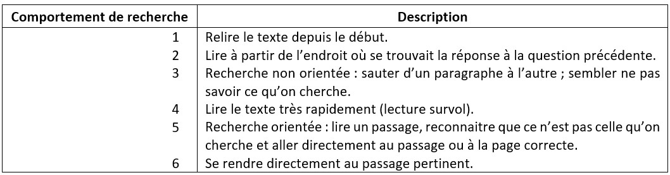
Rouet et collaborateurs (2017) précisent que les prises de décision des lecteurs dépendent non seulement de leur objectif, mais aussi de leurs connaissances. Il est en effet important de considérer les contenus abordés dans les textes car les connaissances préalables des élèves seraient le « meilleur prédicteur de la compréhension de ce type de textes [documentaires scientifiques] » (Bizama-Muñoz et al., 2020, p.75) et ce, « même après avoir contrôlé l'utilisation de la stratégie, l'inférence, le vocabulaire et la lecture des mots » (Cromley et al., 2010, p. 694). Le travail sur les connaissances encyclopédiques, en amont de la lecture semble donc être essentiel pour influencer positivement le traitement des informations durant la lecture. D’autres connaissances spécifiques sont à prendre en compte telles que les modes opératoires de chaque système d’information, les sources d’information disponibles, les techniques de recherche efficaces (Boubée & Tricot, 2010) ou encore des connaissances structurelles et fonctionnelles à propos de l’organisation des textes (lire le texte et la légende ensemble, lire par blocs de sens) (Renaud, 2020b).
Si nous nous intéressons aux pratiques de classe au travers des données de l’enquête PIRLS 2021 (André et al., à paraitre), nous remarquons que les compétences de lecture numérique des élèves sont peu travaillées en quatrième année primaire.
Notre étude cherche à documenter les démarches cognitives effectivement mobilisées par des élèves de 9-11 ans afin de comprendre leur similarité, ou non, avec celles décrites dans les modèles cognitifs présentés ci-avant. Cet article cherche aussi à caractériser les performances de ces élèves et à les mettre en lien avec les démarches cognitives mobilisées en situation de lecture documentaire numérique en contexte scolaire. Enfin, des pistes permettant d’enseigner les stratégies de recherche d’information les plus fructueuses seront évoquées.

3. Comment appréhender les démarches cognitives des élèves ?
Afin de rendre compte des performances et des stratégies de lecture des élèves français et belges, nous avons conçu un test de lecture documentaire numérique selon la typologie ePIRLS (Mullis et al., 2015). En parallèle, la mise en place de laboratoires cognitifs (cf. 3.4) a permis d’observer l’activité des élèves et d’écouter les verbalisations de leurs démarches cognitives lorsqu’ils répondaient aux différentes questions du test.

3.1. L’échantillon d’élèves
À la rentrée 2020, le test a été proposé à 374 élèves français et à 255 élèves belges francophones de 9-11 ans. Les élèves belges sont issus de 47 classes réparties dans 34 écoles. Les élèves français sont issus de 96 classes distribuées dans 70 écoles. L’indice socioéconomique de ces établissements scolaires est varié. Dans chacune des classes, trois à cinq élèves ont été sélectionnés en fonction de leur niveau de fluence (Lequette et al., 2008).
Tableau 2 : caractéristiques de l’échantillon d’élèves
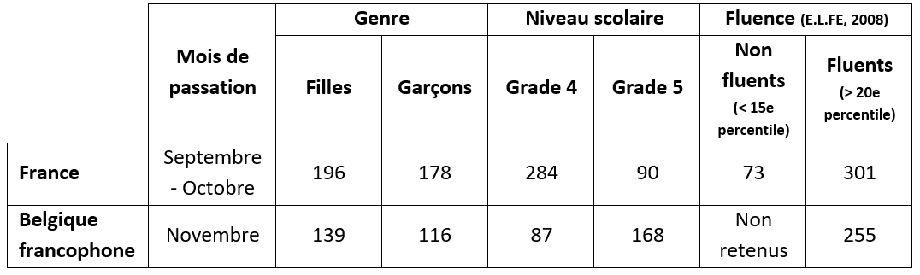

3.2. Les modalités de récolte des données
La passation du test s’est déroulée de manière individuelle afin de pouvoir observer les stratégies et les difficultés de chaque élève pour lire l’article d’encyclopédie en ligne sur un écran d’ordinateur. L’élève dictait sa réponse à l’enquêteur qui complétait un protocole de passation. L’évaluation portait ainsi sur la compréhension du documentaire, sans interférence avec les compétences rédactionnelles et orthographiques des élèves. L’ensemble des éléments recueillis devaient aider à identifier les stratégies les plus prégnantes et à les décrire précisément. Cinquante-neuf enquêteurs ont récolté les données en France et soixante en Belgique.

3.3. Le test de lecture documentaire numérique (LDN)
Le test LDN v4 a été élaboré pour évaluer les performances des élèves en lecture documentaire numérique. Ce test est constitué d’un questionnaire papier et d’un article d’encyclopédie en ligne à afficher sur un écran d’ordinateur. Il s’agit d’un article Vikidia sur la planète Mars (figure 1) dont nous avons stabilisé les informations durant le testing. Cet article en ligne est une ressource wiki qui nous semble représentative des supports de lecture numérique fréquemment utilisés par les élèves pour réaliser des exposés, par exemple.
Figure 1 : extrait de l’article d’encyclopédie Vikidia sur la planète Mars
Cet article contraint le lecteur à faire défiler la page pour en atteindre la fin. Sa densité met aussi en exergue la nécessité de se servir des éléments paratextuels, tels que le sommaire et les sous-titres pour pouvoir repérer rapidement les informations à traiter. Ces outils de navigation revêtent un caractère interconnecté puisqu’il s’agit de liens hypertextes à activer pour accéder au paragraphe sélectionné par le lecteur.
Le questionnaire élève comporte six questions réparties en onze items afin d’évaluer les quatre processus ePIRLS (Mullis et al., 2015). Cinq questions nécessitent de choisir parmi plusieurs propositions. Deux autres nécessitent de donner une réponse orale complète. La tableau 3 montre la répartition des questions ainsi que la tâche de réponse à mettre en œuvre par l’élève pour obtenir la réponse attendue.
Tableau 3 : typologie des questions utilisées dans le test LDN v4
Processus de compréhension PIRLS | Questions du LDN v4 | Description de la tâche de réponse | Réponse  Score
Retrouver et prélever des informations explicites | Question 1 : Un humain est-il déjà allé sur Mars ? | L’élève doit cibler le paragraphe du texte adéquat nommé « L’homme espère aller sur Mars ». Pour lire celui-ci, l’élève doit utiliser un outil de navigation (sommaire ou barre de défilement) car il n’est pas directement visible. Lorsqu’il a atteint le paragraphe, il peut alors lire les trois premières phrases qui indiquent qu’aucun humain n’est allé sur Mars : « Mais aucun humain n'est allé sur Mars pour l'instant ». | Faux  (1 point)
Faire des inférences simples | Question 2 :  A. La planète s’appelle Mars parce que c’est le nom d’un Dieu de la guerre et qu’elle est rouge comme le sang. Vrai ou faux ?  B. La planète s’appelle Mars parce que les Romains et les Grecs ont choisi ce nom. Vrai ou Faux ? | L’élève doit se diriger vers le paragraphe « Le nom de Mars ». Pour sélectionner celui-ci, il doit faire une inférence entre les termes « s’appelle » de la question et « le nom » du titre. Lorsqu’il accède au paragraphe à l’aide d’un outil de navigation, il peut lire dans la première phrase que « Mars est nommée d'après l'ancien dieu romain de la guerre, parce qu'elle est rouge comme le sang. » qui lui indique la réponse de A. Ensuite, il peut lire que « les Romains ont copié les anciens Grecs, qui ont nommé la quatrième planète du soleil d’après leur dieu de la guerre ». Ainsi, l’élève doit inhiber l’information relative au fait que les Romains ont copié les Grecs pour répondre « Vrai » car le nom « Mars » a bien été choisi par les deux peuples. | 2.A Vrai  (1 point)  2.B Vrai (  1 point)
Faire des inférences simples | Question 3 : D’après l’une des images, quelle est la plus grosse planète, la Terre ou Mars ? | L’élève doit porter son attention sur les images qui accompagnent le texte. Ces images ne sont accessibles à l’écran que si l’élève utilise un outil de navigation (sommaire ou barre de défilement). L’image à sélectionner se trouve à droite du titre « le nom de Mars ». Les éléments de réponse se situent dans la légende qui accompagne l’image. | La Terre  (1 point)
Faire des inférences simples | Question 4 : Curiosity est un robot qui travaille de manière autonome. Vrai ou faux ? | Comme pour les autres questions, l’élève doit sélectionner le passage adéquat à l’aide d’un outil de navigation. Il doit ensuite inférer que la mention « capable de travailler tout seul » dans le texte veut dire que le robot est autonome. | Vrai  (1 point)
Interpréter et intégrer des idées et des informations | Question 5 : Pourquoi est-ce difficile d’organiser un voyage vers la planète rouge ? Donne deux raisons. | Avant de répondre à cette question, l’élève doit faire le lien entre « Planète rouge » et « Mars ». Il doit ensuite lire le paragraphe ciblé sur le « voyage vers Mars ». Lorsqu’il lit ce paragraphe, il doit alors connecter plusieurs informations pour donner deux raisons. | 2 raisons citées dans la liste de l’enquêteur  (1 point par réponse, soit 2 points maximum)
Évaluer et critiquer le contenu et les éléments textuels | Question 6 : L’article que tu viens de lire est composé de paragraphes avec des sous-titres. Que t’expliquent-ils ?  - Les différents dangers à affronter sur la planète Mars.  - Les différentes informations sur la conquête de la planète Mars.  - Les différentes croyances des humains concernant les Martiens. | Cette question demande que l’élève regarde le texte dans son ensemble pour donner l’idée générale. Ceci lui demande aussi de mobiliser ses connaissances structurelles sur les sous-titres et leur composition. | B  (1 point)

3.4. Les laboratoires cognitifs
En parallèle du test cognitif, une série de questions permet de recueillir des informations sur l’aspect métacognitif du traitement du questionnaire par l’élève. Cette démarche s’inspire des protocoles verbaux de pensée à voix haute (Collins et al., 1977 ; Trabasso & Magliano, 1996). Pour ce faire, l’enquêteur demande à l’élève de justifier oralement sa réponse en se servant du document. Il cherche aussi à consigner les stratégies déclarées par les élèves ou observées durant la lecture. Entre les deux moments de passation du test, trois questions ont été ajoutées. L’utilisation déclarée et la connaissance du sommaire comme outil de structuration de la recherche, la familiarité et la difficulté de la tâche sont interrogées auprès des élèves.

3.5. Une typologie des stratégies utilisées par les élèves comme outil d’analyse
Pour chaque question, l’enquêteur doit identifier la (les) stratégie(s) utilisée(s) par l'élève selon la typologie de Renaud (2020a) décrite ci-après (tableau 4).
- Si l’élève se sert de sa mémoire en se souvenant du passage du texte où se situe la réponse (qu’il ait ou non besoin de le relire et/ou qu’il sache ou non où ce passage se situe dans le texte), l’enquêteur encode « A. Se souvenir du texte ».
- Si l’élève relit le documentaire depuis le début ou s’il relit depuis un passage du texte (qu’il ait ou non prélevé des informations), l’enquêteur encode « B. Relire ».
- Si l’élève effectue une recherche lexicale, c’est-à-dire recherche un mot (ou un groupe de mots) spécifique sélectionné dans la question (à partir du début du texte ou depuis un passage du texte), l’enquêteur encode « C. Rechercher un mot (ou un groupe de mots) ».
- Si l’élève se sert de ses connaissances personnelles, c’est-à-dire de ce qu’il pense savoir sur le sujet (qu’il vérifie ou non ses connaissances dans le texte), l’enquêteur encode « D. Se servir de ses connaissances personnelles ».
- Si l’élève se sert des images du documentaire, avec ou sans la complémentarité de lecture de la légende, l’enquêteur encode « E. Se servir des images ».
Tableau 4 : typologie des 5 stratégies pour rechercher des informations dans un article d’encyclopédie en ligne
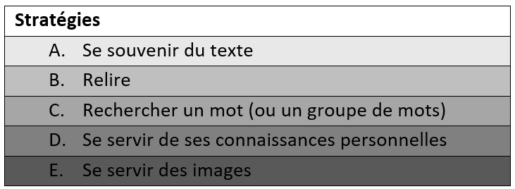
Afin d’affiner notre prise d’informations, les enquêteurs doivent aussi cocher pour chaque question si l’élève utilise, ou non, le sommaire de l’article Vikidia, le défilement du texte de l’article à l’aide de la souris et, enfin, si l’élève lit à partir d’un passage du texte (paragraphe). Ces éléments visent à différencier une lecture linéaire et intégrale du texte d'une lecture sélective, plus pertinente dans une visée informative.

4. Quelles stratégies les élèves de 9-11 ans utilisent-ils pour extraire de l’information d’un article encyclopédique en ligne ?
La présentation des résultats est scindée en deux temps : tout d’abord, nous reviendrons sur les résultats au test cognitif pour caractériser les performances des élèves de notre échantillon. Ensuite, nous procéderons à une analyse plus qualitative en comparant les stratégies employées les élèves pour voir si elles diffèrent en fonction de leurs performances (score) au test. La similarité avec les stratégies décrites dans les modèles cognitifs de lecteurs experts sera aussi explorée.

4.1. Les performances des élèves au test de lecture documentaire en ligne
Nous avons défini les performances des élèves en comptabilisant leur nombre de points compris entre 0 et 8 points, conformément au barème du test. Nous les avons ensuite répartis en trois groupes (faible, moyen, élevé) exprimant leur niveau de performance (tableau 5).
Tableau 5 : répartition des élèves selon leur niveau de performance au test
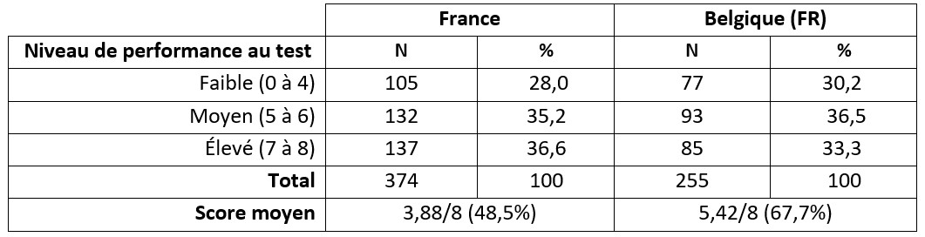
Les résultats au test montrent des performances relativement homogènes entre les deux pays. La répartition des élèves dans les trois niveaux de performance est d’environ 30% pour chacun d’eux. En revanche, le score moyen des élèves belges francophones est plus élevé que celui des élèves français. Ce résultat s’explique probablement en partie par le choix posé en amont de la prise de données. En effet, les élèves non fluents n’ont pas été inclus dans l’étude en Belgique. Dès lors, nous pouvons penser que les élèves français non fluents, en difficulté pour décoder le texte qui leur est présenté, ont peu utilisé le texte pour répondre aux questions posées ce qui réduit la probabilité de répondre correctement. Par ailleurs, il est important de souligner que le test présente deux tiers d’items qui requièrent la mise en œuvre d’un processus de compréhension simple (prélever des informations explicites ou faire une inférence simple) et un tiers qui requiert la mise en œuvre de processus complexes (interpréter et intégrer ou évaluer) en référence au cadre théorique de PIRLS. Ce test pourrait donc être qualifié de facile au regard des processus à mobiliser pour répondre. Cependant, il semble que sa réussite n’est pas aussi évidente que décrite.
L’analyse des stratégies utilisées par les élèves nous permettra de comprendre plus finement ces résultats et les hypothèses émises concernant la différence entre les élèves belges et français.

4.2. Les stratégies utilisées par les élèves pour chercher l’information
Comparons à présent les stratégies utilisées par les élèves pour répondre à ce questionnaire selon leur performance au test (figures 2 et 3). Pour ce faire, nous avons effectué une catégorisation en utilisant les trois groupes composés selon les performances au test LNDv4 : les stratégies utilisées par les élèves qui obtiennent un score faible au test (de 0 à 4 points), les stratégies utilisées par les élèves dont le score au test est moyen (de 5 à 6 points) et ceux dont le score est élevé (de 7 à 8 points). Pour chacun de ces niveaux de performance, nous avons calculé les pourcentages d’élèves mobilisant chaque stratégie de la typologie de Renaud (2020a).
Figure 2 : répartition des stratégies utilisées par les élèves selon leur niveau de performance au test LDN v4 en France
Figure 3 : répartition des stratégies utilisées par les élèves selon leur niveau de performance au test LDN v4 en Belgique

Nous observons qu’en France comme en Belgique francophone la stratégie la plus utilisée par les élèves est la stratégie B, c’est à dire celle qui consiste à relire le texte. Par ailleurs, nous pouvons remarquer que les élèves faibles utilisent davantage leur mémoire, que ce soit en se servant de leurs connaissances personnelles (stratégie D) ou pour se souvenir du texte (stratégie A, en Belgique francophone uniquement). En effet, 69% des élèves faibles français et 33,5% des élèves faibles belges se servent de leurs connaissances personnelles et ce chiffre a tendance à diminuer lorsque le score au test augmente. À l'inverse, la stratégie B a tendance à augmenter parallèlement au score au test.
Face à ces deux grandes tendances, nous avons cherché à identifier plus finement ce que les élèves faisaient lorsqu’ils utilisaient la stratégie B (Relire). Lisent-ils de manière linéaire ou effectuent-ils une lecture sélective ? Pour le savoir, nous avons comptabilisé le nombre d'occurrences d’utilisation du sommaire, de la souris et de la sélection d’un paragraphe. Ces occurrences ont été rapportées au nombre d’occurrences maximales possibles pour l’ensemble des questions. Les résultats sont regroupés dans le tableau 6.
Tableau 6 : utilisation du sommaire, de la souris et sélection d’un paragraphe selon le pays
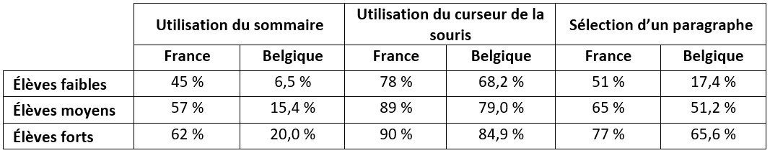
Nous observons que plus les élèves sont performants et plus ils utilisent le sommaire et le curseur de la souris pour relire le texte. Ce constat est aussi valable lorsqu’ils sélectionnent un paragraphe. Pour deux tiers ou plus des réponses produites en France, les élèves performants utilisent le sommaire, la souris et sélectionnent un paragraphe lorsqu'ils relisent le documentaire. Cependant, ces manières de relire baissent drastiquement chez les élèves faibles. L’utilisation du sommaire et de la souris pour faire défiler la page, ainsi que la sélection d’un paragraphe lors de la relecture du documentaire pour trouver la réponse à une question sont des éléments qui permettent de différencier plusieurs types de relectures (stratégie B). La relecture effectuée par les élèves appartenant au groupe des élèves faibles semble être effectuée de manière moins sélective que celle des élèves performants. En France, près de la moitié des réponses produites après une relecture seraient effectuées par les élèves faibles sans l’aide du sommaire ni de la sélection précise d’un paragraphe et en faisant sensiblement moins défiler la page à l’aide du curseur de la souris que les élèves les plus performants. Ce résultat est inversement proportionnel pour les élèves performants.
Si les tendances sont identiques en France et en Belgique francophone, nous remarquons une utilisation du sommaire beaucoup moins importante chez les élèves belges (20% seulement) et une différence plus tranchée entre les élèves faibles et les autres concernant la sélection d’un paragraphe à lire pour répondre à la question posée. En effet, les élèves faibles utilisent la sélection du paragraphe dans 20% des situations de réponses alors que les élèves performants et moyens l’utilisent dans plus de la moitié des situations. Les résultats qui suivent permettent d’affiner la compréhension de ces résultats. La figure 4 permet de visualiser les différentes manières de relire pour chercher une réponse, utilisées par les élèves belges. Lors de la passation du test en Belgique, les enquêteurs devaient coder le type de stratégie utilisée pour relire, selon quatre choix décrit dans le tableau 7.
Tableau 7 : typologie des stratégies de relecture (Renaud, 2020a)
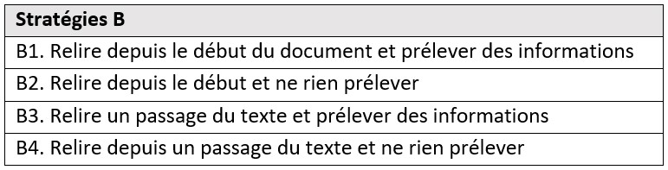
Ainsi, plus les élèves sont performants, plus ils utilisent la stratégie consistant à relire un passage du texte et prélever des informations (B3). Ils utilisent cette relecture sélective quatre fois plus que les élèves faibles. De plus, lorsqu’ils relisent un passage, c’est quasi-systématiquement pour prélever des informations, contrairement aux élèves faibles qui sont 7% à ne rien prélever (stratégie B4). Ainsi, une relecture sélective semble être à privilégier pour trouver un élément de réponse à une question.
Quelques élèves performants (3,8%) relisent depuis le début du test et prélèvent des informations (stratégie B1). Ils sont quasiment trois fois plus à opter pour cette stratégie chez les élèves faibles. Bien que permettant d’accéder à la bonne réponse, cette stratégie pourrait être moins représentée chez les élèves performants car elle est coûteuse en temps et en charge cognitive. Les élèves performants l’ont bien compris et lui préfèrent une relecture plus sélective et moins couteuse (de type B3).
Enfin, nous notons que les quatre stratégies B sont utilisées à une fréquence similaire par les élèves faibles. Ces derniers ne semblent pas vraiment avoir une stratégie de prédilection, contrairement aux élèves moyens et performants qui en privilégient une.
Figure 4 : répartition des stratégies de type B utilisées par les élèves selon leur niveau de performance au test LDN v4 en Belgique
Les questions ajoutées au questionnaire métacognitif en Belgique éclairent aussi les résultats (tableau 8). Les données récoltées montrent que les connaissances structurelles du sommaire ne sont pas liées à son utilisation. Presque 40% des élèves moyens ou forts déclarent connaitre le sommaire mais ne pas l’utiliser pour répondre aux questions. En revanche, plus de la moitié des élèves faibles déclarent ne pas le connaitre et ne pas l’utiliser pour chercher les informations dans le texte, contre seulement 17,4% des élèves performants. Ils sont environ 12% d’élèves faibles à connaitre et à utiliser le sommaire alors qu’ils sont 35% chez les élèves forts. Nous en déduisons qu’il semble nécessaire (mais pas suffisant) de connaitre ce qu’est un sommaire pour performer dans une tâche de lecture documentaire numérique, requestionnant ainsi les liens entre connaissances déclaratives et procédurales.
Par ailleurs, l’ensemble des élèves s’accordent pour dire que la tâche proposée leur est peu familière (que ce soit en classe ou en dehors). Aucune différence n’est observée entre les élèves selon leur niveau de performance au test. Concernant la difficulté, les élèves faibles sont plus nombreux à déclarer trouver cette tâche difficile : 52% des élèves faibles jugent cette tâche difficile contre 8,2% des élèves forts. Ces derniers sont, en revanche, 79% à la trouver facile. Ces perceptions différentes des élèves faibles et forts pourraient avoir un impact sur leurs performances en termes d’engagement dans la tâche de lecture, notamment pour la relecture d’un passage du texte.
Tableau 8 : utilisation et connaissance métatextuelle du sommaire, familiarité et difficulté déclarées par les élèves belges
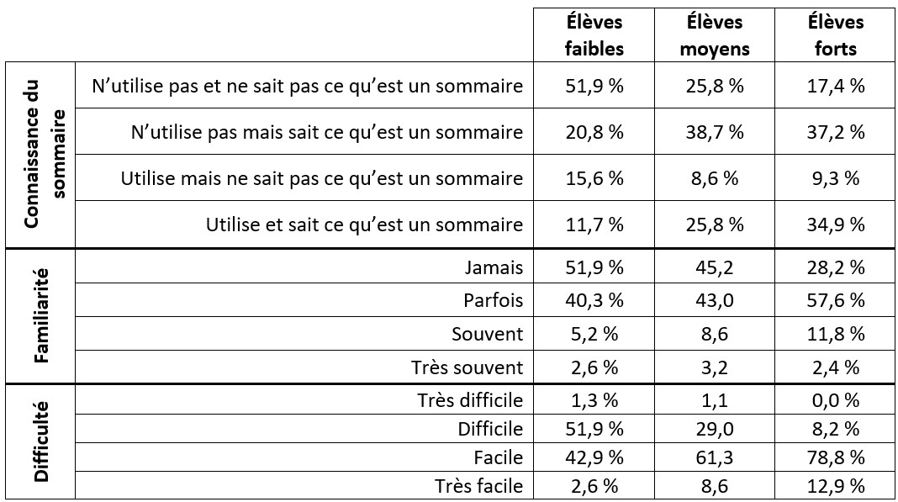

5. Que retenir de cette étude pour la classe ?
Notre test sur les difficultés des élèves confrontés à un questionnaire ainsi que nos études antérieures (Renaud, 2020a ; Schillings et André, 2024) nous permettent de brosser le portrait prototypique de deux catégories d’élèves : le chercheur d’informations compétent et, en contraste, celui du faible chercheur. Il nous permet aussi d’identifier deux objectifs ainsi que deux enjeux dans l’enseignement de la lecture documentaire numérique et plus particulièrement dans la situation “extraire des informations dans un article d’encyclopédie en ligne”.
Tout d’abord, intéressons-nous aux deux portraits d’élèves. Lorsqu’il s’agit de répondre à une question demandant d’intégrer plusieurs informations, l’élève peu compétent dans la recherche d’informations en ligne utilise uniquement ses connaissances personnelles sans vérifier dans le texte. Il ne prend pas appui sur le documentaire pour répondre, principalement parce qu’il semble ne pas savoir comment chercher l’information. Cet élève ne mobilise pas de connaissances fonctionnelles et structurelles face au texte. Aussi, lorsqu’il cherche à prendre appui sur le texte, il l’aborde de manière linéaire et intégrale. L’élève est alors submergé par de très (trop) nombreuses informations qu’il peine à hiérarchiser.
Quant au chercheur d’informations performant, il a mis en œuvre des stratégies qui l’ont mené à la réponse correcte. La première chose qu’il a faite, c’est de redéfinir ce qui est demandé dans la question (mots-clés dans la question, étapes pour parvenir à la réponse, planification de sa lecture...). Ensuite, il a trouvé l’endroit du texte qui contient l’information qu’il cherche. Pour cela, il a utilisé ses connaissances structurelles et a utilisé le sommaire en cliquant sur le sous-titre présentant la plus forte probabilité de contenir l’information utile à sa recherche d’informations. Cette opération n’a pas déstructuré sa représentation du texte. Ainsi, il n’a pas lu de manière linéaire tout le texte depuis le début mais uniquement les parties qu’il avait sélectionnées. Il a ainsi pu construire la réponse à la question posée en combinant les informations du texte avec ses connaissances personnelles.
Nous pouvons mettre en lien ces deux portraits avec l'échelle des comportements pour rechercher des informations (de 1 pour un comportement non efficace, à 6 pour un comportement efficace) de Cataldo et Oakhill (2000), originellement conçue pour des textes narratifs papiers. Ceci nous permet de construire une nouvelle échelle pour les textes documentaires numériques (tableau 9), sans ignorer les limites d’une telle proposition. En effet, il existe une dimension adaptive aux stratégies : elles s’ajustent au texte à lire, à la situation, à la tâche à produire. L’élève compétent en recherche d’information est bien celui qui adopte les stratégies les plus efficaces relevées par ces auteurs : il parcourt le texte à l’aide d’une lecture survol (comportement 5), procède à une lecture sélective qu’il régule en fonction des éléments pertinents pour répondre à la question (comportement 6) ou sait directement sélectionner le passage du texte le plus pertinent (comportement 7). Tandis que l’élève le moins compétent en recherche d’informations est celui qui entreprend de procéder à une lecture linéaire depuis le début du texte (ou à l’endroit où il s’était arrêté pour répondre à la question précédente) (comportements 2 et 3) ou encore qui met en œuvre une recherche aléatoire dans le texte (comportement 4). En revanche, le protocole adopté par Cataldo et Oakhill (2000) n’avait pas permis d’identifier les élèves qui se fiaient uniquement à leurs connaissances car la lecture du texte leur était imposée. Ainsi, nous pouvons ajouter ce comportement, codé 1, car particulièrement non efficace, à la typologie de Cataldo et Oakhill (2000) afin de l’adapter à la lecture documentaire numérique. Notons que cette typologie est cohérente avec le modèle de lecture documentaire de Renaud (2020, 2024).
Tableau 9 : classification du comportement de recherche des informations en lecture documentaire numérique, du moins efficace au plus efficace (adapté de Cataldo & Oakhill, 2000)
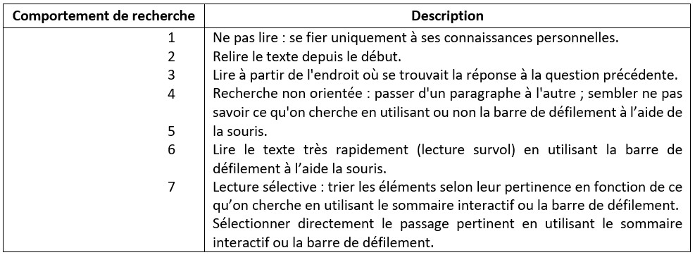
Abordons à présent les objectifs et les enjeux de la lecture documentaire numérique. Moyennant un enseignement de la lecture documentaire, un élève en fin de CM2 nous semble pouvoir être capable de :
- prélever des informations en fonction de son but en mettant en œuvre deux types de lecture : la lecture survol et la lecture linéaire ;
- mobiliser ses connaissances personnelles et les compléter en les confrontant à celles du texte
Ces objectifs sont nourris par deux enjeux d’apprentissage. L’un relève de l’importance des connaissances initiales et de leur confrontation avec le texte ; l’autre, de l’influence des connaissances fonctionnelles sur l’utilisation des organisateurs textuels pour lire de manière stratégique.
Ce bref résumé de nos choix de cibles et de leurs enjeux est cohérent par rapport à la littérature ainsi que par rapport aux stratégies observées entre les élèves performants et ceux qui sont faibles en lecture documentaire au cycle 3. Nous considérons la définition de ces objectifs comme une avancée pour cet enseignement. Nous avons non seulement tenté de résoudre un problème lié aux objectifs d’enseignement à poursuivre (qu’enseigner ?) mais aussi un problème lié aux moyens (comment l’enseigner ?), en concevant trois capsules d’aide à l’enseignement de la lecture documentaire (XXXX et al., 2023a, 2023b, 2023c). Ces capsules adressent trois conseils essentiels aux élèves de la fin du primaire pour les aider à mettre en œuvre une lecture documentaire, que le support soit de type papier ou numérique :
- Ne pas tout lire (même si on dit souvent le contraire aux élèves lors de consignes du type « Lis, puis réponds aux questions »), utiliser le sommaire/la table des matières pour favoriser une lecture sélective en adéquation avec l'intention de lecture (ce qu’on cherche).
- Relier TOUTES les informations présentes dans les images avec le contenu du texte, sans oublier les légendes.
- Utiliser ses connaissances personnelles, mais les relier et les comparer à ce qu’en dit le texte.
Pour ce faire, nous nous sommes appuyées sur les deux portraits d’élèves prototypiques pour donner à voir les stratégies efficaces et celles qui ne le sont pas. Nous proposons aux enseignants de demander à leurs élèves de répondre aux deux questions qui ont entrainé le plus de réponses erronées à l’unité de test « Les requins » de l’enquête PIRLS 2021, puis, de relever les différentes manières dont les élèves disent avoir procédé pour répondre. Enfin, nous leur proposons de diffuser les capsules vidéo en guise de correction, afin de montrer que toutes les stratégies ne se valent pas. Les deux portraits d’élèves permettent alors de hiérarchiser les stratégies de leurs élèves et d’identifier les plus fécondes. Ces capsules ne se substituent pas à une séquence d’enseignement, par exemple avec l’outil didactique Lecture Doc (Renaud & Goigoux, 2024), ou avec les pistes d’activités de la fiche intervention (MEN, 2024) mais elles peuvent s’y intégrer aisément en début de séquence pour identifier les difficultés des élèves ou encore pour institutionnaliser les stratégies de lecture efficaces.
Nous nous sommes aussi demandé si les difficultés rencontrées par les élèves de cycle 3 ressemblaient aux difficultés rencontrées par des élèves plus jeunes, au cycle 2. Ainsi, nous venons de sonder 119 classes (soit 1200 élèves) de l’académie de Lille en adaptant les épreuves de PIRLS 2021. Les enseignants ont mis en œuvre le scénario décrit ci-avant. En reprenant notre première typologie des stratégies (cf. supra), nous observons que la stratégie la plus utilisée par les élèves (59,7%) est celle qui consiste à lire le texte de manière linéaire et dans son intégralité (B1 et B2). La stratégie qui est ensuite la plus observée est celle qui consiste à lire depuis un passage du texte (B3 et B4). Cependant, les enseignants notent que les élèves ne parviennent pas à expliquer pourquoi ils ont sélectionné tel ou tel passage. Enfin, 28,6% des élèves déclarent se fier uniquement à leurs connaissances (stratégie D).
Ces résultats peuvent être mis en lien avec l'enquête PIRLS sur les pratiques enseignantes. En effet, dans les pays de l’union européenne qui obtiennent des résultats supérieurs à ceux de la Belgique et de la France, certaines compétences observées chez les faibles compreneurs sont travaillées avant le grade 4. Par exemple, dans ces pays, « Comparer ce qu’on a lu à des faits qu’on a vécus » est travaillé dès 7 ans (Conceicao et al., 2023 ; Schillings et al., 2023). En France et en Belgique, dans les pratiques déclarées, cette compétence souffre de 37 à 42 points d’écart pour un enseignement régulier par rapport à ces pays. Elle est pourtant essentielle pour que les élèves ne s’en tiennent pas à leurs propres connaissances mais cherchent à les valider et à les compléter à l’aide du texte. C’est aussi le cas pour « Décrire le style ou la structure d’un texte » qui souffre de 36 points d’écart en France et de 38 points en Belgique (ibid). Or, cette compétence est essentielle pour pouvoir mener à bien une lecture sélective. Par conséquent, pour ces compétences, nous préconisons un enseignement de la lecture documentaire dès 7 ans.
En revanche, les 1200 élèves de l’académie de Lille ont confié à leurs enseignants une difficulté qui ne faisait pas partie de notre typologie mais qui, pourtant, a été un frein considérable : il s’agit de la compréhension du vocabulaire spécifique dans le texte documentaire. Les élèves semblaient démunis dès lors qu’ils rencontraient un terme scientifique. Pourtant, ce terme était le plus souvent expliqué au sein du documentaire. La stratégie « Déduire le sens d’un mot à l’aide du contexte » a été identifiée par les professeurs comme étant indispensable à enseigner à leurs élèves. Nous concevons actuellement un scénario d’enseignement pour permettre à tous les élèves de développer cette compétence clé au service de la compréhension.
6. Conclusion
Notre test de lecture documentaire numérique poursuivait deux visées : une visée compréhensive sur les stratégies utilisées par les élèves performants et par les élèves faibles, ainsi qu’une visée transformative pour agir sur l’enseignement de ces stratégies. En développant des outils (capsules, Lecture doc (Renaud & Goigoux, 2024)) pour l’action, nous répondons à un manque d’outils identifié par Lacelle et al. (2017) ainsi que par Capt et Ronveaux (2024, p.215) : « S’il fallait encore se convaincre que, pour améliorer les performances des élèves et prétendre répondre à l’utopie d’enseigner de tout à tous et à tous les âges, la priorité devrait être faite à l’amélioration des outils de l’enseignant, alors devrait nous occuper en formation la forme de l’article encyclopédique numérique participatif et sa plurisémioticité constitutive. » Qu’ils se rassurent, la lecture numérique, de par sa complexité, n’a pas fini de nous occuper en formation.

6. Références bibliographiques
André, M., Dupont, V., Schillings, P., & Renaud, J. (à paraitre). La lecture documentaire numérique : pratiques d’enseignement en France et en Belgique francophone éclairées par l’enquête PIRLS 2021. In V. Capt, A. Lemieux, K. Similowski, R. Souidi, L’enseignement de la lecture et de l’écriture en contexte multimodal : état des lieux et interrogations disciplinaires. Presses universitaires de Namur.
André, M., Schillings, P., Renaud, J., & Leyh, O. (2023a). Apprendre à intégrer des informations pour mieux comprendre les textes documentaires papiers et numérique (partie 1) [Enregistrement vidéo]. ULiège.
André, M., Schillings, P., Renaud, J., & Leyh, O. (2023b). Apprendre à intégrer des informations pour mieux comprendre les textes documentaires papiers et numérique (partie 2) [Enregistrement vidéo]. ULiège.
André, M., Schillings, P., Renaud, J., & Leyh, O. (2023c). Et sur support numérique, qu’est-ce que ça change ? (Partie 3) [Enregistrement vidéo]. ULiège.
Armbruster, B. B., et Armstrong, J. O. (1993). Locating information in text: A focus on children in the elementary grades. Contemporary Educational Psychology, 18(2), 139–161.
Ayroles, J. (2018). De la spécificité et de la complexité de la recherche d'information sur internet. Réseau Canopé. https://www.reseau-canope.fr/agence-des-usages/de-la-specificite-etde-la-complexite-de-la-recherche-dinformation-surinternet.
Bautier, É., Crinon, J., Delarue-Breton, C., & Marin, B. (2012). Les textes composites : Des exigences de travail peu enseignées ? Repères, 45, 63-79. https://doi.org/10.4000/reperes.136
Bizama-Muñoz, M., Gatica-Ferrero, S., Aqueveque, C., Arancibia-Gutiérrez, B., et Sáez- Carrillo, K. (2020). Reading comprehension of scientific informative texts among schoolchildren Comprensión de lectura de textos informativos de carácter científico. Ocnos, 19(1), 68-79.
Boubee, N., & Tricot, A. (2010). Qu’est-ce que rechercher de l’information ? Presses de l’ENSSIB.
Capt, V. et Ronveaux, C. (2024). Des textes pour ressources et des genres pour outils. Recherches, 81.
Cataldo, M.G., et Oakhill, J. (2000). Why are poor comprehenders inefficient searchers? An investigation into the effects of text representation and spatial memory on the ability to locate information in text. Journal of educational psychology, 92(4), 791.
Collins, A., Brown, J. S. et Larkin, K. M. (1977). Inference in text understanding. BBN report, no. 3684, 385-407.
Conceicao P., Desclaux A et, Lacroix A. (2023). Pirls 2021 : la France stabilise ses résultats contrairement aux autres pays européens majoritairement en baisse Note d'Information, 23-21, DEPP. https://doi.org/10.48464/ni-23-21
Croix, S. D., & Penneman, J. (2016). Lire un dossier de documents à visée informative et y circuler: un «objet enseignable» au début du secondaire?. Recherches en éducation, (25).
Cromley, J. G., Snyder-Hogan, L. E. et Luciw-Dubas, U. A. (2010). Reading comprehension of scientific text: A domain-specific test of the direct and inferential mediation model of reading comprehension. Journal of Educational Psychology, 102(3), 687-700.
Delarue-Breton, C., Ronveaux, C., Gladu, E., & Lacelle, N. (2021). Littératie médiatique à l’école et modélisation didactique: quelles préoccupations communes pour la recherche et pour l’enseignement?. Revue de recherches en littératie médiatique multimodale, 13.
Kumps, A. (2024). Former les enseignants à la didactique de la recherche d’information en ligne à partir des pratiques effectives des élèves. Thèse de doctorat.
Lacelle, N., Beaudry, M.-C., Brehm, S., & Lebrun, M. (2017). Compétences, processus et stratégies de lecture en fonction des genres textuels numériques et des supports numériques (Nos. 2017-LC-197526). Université du Québec à Montréal.
Lequette, C., Pouget, G. & Zorman, M. (2008). Évaluation de la lecture en fluence. Cogni-Sciences, 2, 1-15.
Macedo-Rouet, M. (2022). Savoir chercher. Pour une éducation à l'évaluation de l'information. C&F Editions.
Mayeur, I. (29 Jenvier 2025). Appréhender le texte à l’écran : l’apport des SIC pour l’intelligibilité du support numérique. Journée d’études “Les supports composites, comment ça marche ?” (4ème édition) — HEP-Vaud, Lausanne, Suisse.
Ministère de l’éducation nationale (MEN). (2024). Fiche d’intervention. Lecture et compréhension de l’écrit, comprendre un documentaire lu seul.
Morais, J. (2018). Literacy and democracy. Language, Cognition and Neuroscience, 33(3), 351‑372. https://doi.org/10.1080/23273798.2017.1305116
Mullis, I. V. S., et Martin, M. O. (dir.). (2015). PIRLS 2016 Assessment Framework. Boston College, TIMSS & PIRLS International Study Center website: https://timssandpirls.bc.edu/pirls2016/frameworks/
Renaud, J. (2020a). Processus de conception d’un outil didactique d’enseignement de la lecture documentaire numérique au cycle 3. Thèse de doctorat.
Renaud, J. (2020b). Quelles cibles didactiques viser dans l’enseignement de la lecture documentaire sur support numérique au cycle 3 ? Repères, 61, 223-242.
Renaud, J. et Goigoux, R. (2024). Lecture Doc. Apprendre à comprendre les textes documentaires. Retz.
Rouet, J. F. (2006). La lecture hypertextuelle. Dans J. F. Rouet, B. Germain et I. Mazel (dir.), Lecture et technologies numériques (p. 69-88). Scérén et Savoir-Livre.
Rouet, J. F. et Coutelet, B. (2008). The acquisition of document search strategies in grade school students. Applied Cognitive Psychology: The Official Journal of the Society for Applied Research in Memory and Cognition, 22(3), 389-406.
Rouet, J. F. et Potocki, A. (2017). De la compréhension à l'usage des textes en contexte : accéder à l'information, évaluer et mettre en relation les textes. Dans M. Bianco et L. Lima (dir.), Enseigner la compréhension en lecture (p. 36-53). Hatier.
Rouet, J. F. et Tricot, A. (1998). Chercher de l’information dans un hypertexte : vers un modèle des processus cognitifs. Dans A. Tricot et J.-F. Rouet (eds.), Les hypermédias, approches cognitives et ergonomiques (p. 57-74). Hermès.
Rouet, J. F., Britt, M. A. et Durik, A. M. (2017). RESOLV: Readers' representation of reading contexts and tasks. Educational Psychologist, 52(3), 200-215.
Rouet, J.-F., & Britt, M. A. (2011). Relevance processes in multiple document comprehension. In M. T. McCrudden, J. P. Magliano, & G. Schraw (Eds.), Text relevance and learning from text (pp. 19–52). IAP Information Age Publishing.
Schillings, P. André, M. et Dupont, V. (2023). Performance en lecture et pratiques de classe en Fédération Wallonie-Bruxelles : l'urgence d'enseigner des stratégies de régulation, d’interprétation et d’évaluation. Nexus, 3(1), 73-94. https://doi.org/10.14428/nexus.v3i1.79273
Schillings, P., et André, M. (2024). La lecture numérique en 4e et 5e année primaire : obstacles et enjeux d’apprentissage en Fédération Wallonie-Bruxelles. Dans V. Henry et G. Simon (dir.), Identifier, modéliser et surmonter les obstacles liés à l’apprentissage. Presses Universitaires de Liège.
Trabasso, T. et Magliano, J. P. (1996). Conscious understanding during comprehension. Discourse Processes, 21(3), 255-287.

Programme international de recherche en lecture scolaire qui évalue, tous les 4 ans, les élèves de 4e année de l’enseignement primaire.
Disponibles ici : https://www.pirls-fwb.uliege.be/cms/c_9466541/fr/pirlsfwb-des-capsules-video
Ils ont été récompensés par le prix Chercheurs en Actes 2024, catégorie « Évaluation et intervention pédagogique » du Conseil scientifique de l’éducation nationale.

